第二章 进程管理
Process Management

授课教师：丁熠 电子邮箱：yi.ding@uestc.edu.cn

本章概述

一、学习目标
- 理解程序的顺序执行与并发执行的特征
- 掌握进程的概念、组成与特征
- 掌握进程的状态及转换（三态模型、五态模型、挂起状态）
- 理解进程控制块PCB的作用、内容与组织方式
- 掌握进程同步的基本概念（临界资源、同步与互斥）
- 深入理解信号量机制及P/V操作的实现原理
- 掌握经典同步问题（生产者-消费者、读者-写者、哲学家就餐）的解决方案
- 了解进程通信的几种方式（共享存储器、消息传递、管道通信）
- 理解进程调度的基本概念与模型
- 掌握线程的概念，理解进程与线程的区别和联系

二、重点难点
- 重点：进程的概念、状态转换、PCB、信号量机制、经典同步问题
- 难点：P/V操作的实现原理、经典同步问题的分析与解决、进程与线程的区别

2.1 前趋图和程序执行

2.1.1 前趋图
前趋图（Precedence Graph）是一个有向无循环图，记为DAG（Directed Acyclic Graph），用于描述进程之间执行的前后关系。图中的每个结点可用于表示一条语句、一个程序段等；结点间的有向边表示在两个结点之间存在的前趋关系。
前趋关系定义：→ = {(Pi, Pj) | Pi must complete before Pj may start}
Pi是Pj的直接前趋，Pj是Pi的直接后继。在前趋图中，把没有前趋的结点称为初始结点（Initial Node），把没有后继的结点称为终止结点（Final Node）。
前趋图中必须不存在循环。

2.1.2 程序的顺序执行及其特征
若一个程序由若干程序段（即操作）组成，而这些操作必须按照某种先后次序执行，这类执行过程就是程序的顺序执行。
特征 | 说明
顺序性 | 处理机的操作严格按照程序所规定的顺序执行
封闭性 | 程序运行时独占全机资源，程序一旦开始执行，其执行结果不受外界因素影响
可再现性 | 只要程序执行时的环境和初始条件相同，都将获得相同的结果

2.1.3 程序的并发执行及其特征
程序的并发执行是指多道程序同时在内存中，并能在同一段时间内交替执行。
特征 | 说明
间断性 | 由于共享资源及相互合作，形成相互制约关系，导致"执行——暂停——执行"的间断性活动规律
失去封闭性 | 多个程序共享系统中的各种资源，资源的状态由多个程序来改变，运行已失去封闭性
不可再现性 | 由于失去了封闭性，导致不可再现性
例如，对于具有下述四条语句的程序段：
S1: a := x+2
S2: b := y+4
S3: c := a+b
S4: d := c+b
S1与S2可以并发执行，因为它们没有数据依赖关系。

2.2 进程（Process）的描述

2.2.1 进程的定义与特征
在多道程序环境下，允许多个程序并发执行。正是程序并发执行时的特征，才导致操作系统引入进程的概念。
典型的进程定义：
- 进程是程序的一次执行。
- 进程是一个程序及其数据在处理机上顺序执行时所发生的活动。
- 进程是程序在一个数据集合上运行的过程，它是系统进行资源分配和调度的一个独立单位。
进程实体由程序段、相关的数据段和PCB三部分构成。创建进程，实质上是创建进程实体中的PCB；撤消进程，实质上是撤消进程的PCB。
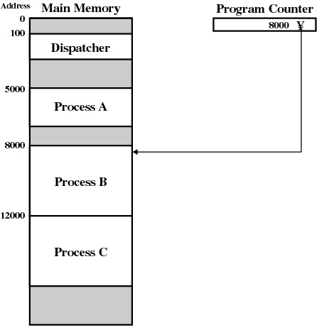
三个进程同时驻留内存
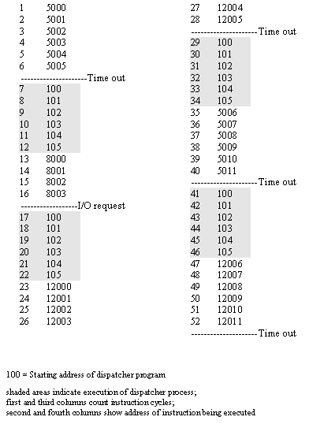
三个进程交替执行
进程的特征：
特征 | 含义
动态性 | 进程的实质是进程实体的一次执行过程，是进程最基本的特征。由创建而产生，由调度而执行，由撤消而消亡
并发性 | 多个进程实体同存于内存中，且能在一段时间内同时运行
独立性 | 进程实体是一个能独立运行、独立分配资源和独立接受调度的基本单位
异步性 | 进程按各自独立的、不可预知的速度向前推进
结构性 | 每个进程都由PCB、程序段、数据集合三部分组成

2.2.2 进程的状态
1. 进程的三种基本状态
状态 | 说明
就绪（Ready） | 进程已分配到除CPU以外的所有必要资源，只要再获得CPU便可立即执行
执行（Running） | 进程已获得CPU，其程序正在执行
阻塞（Blocked） | 正在执行的进程由于发生某事件而暂时无法继续执行时，便放弃处理机处于暂停状态
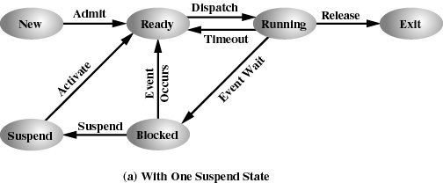
进程的三种基本状态及其转换
2. 进程的五种状态
在三种基本状态的基础上，增加了创建状态和终止状态：
状态 | 说明
创建状态（New） | 一个新进程刚刚建立，还未将其放入就绪队列时的状态
就绪状态（Ready） | 进程已分配到除CPU外的所有资源，等待调度
执行状态（Running） | 进程已获得CPU，正在执行
阻塞状态（Blocked） | 进程因等待某事件而暂停执行
终止状态（Terminated） | 进程已正常结束或异常结束，操作系统已将其从系统队列中移出但尚未撤消
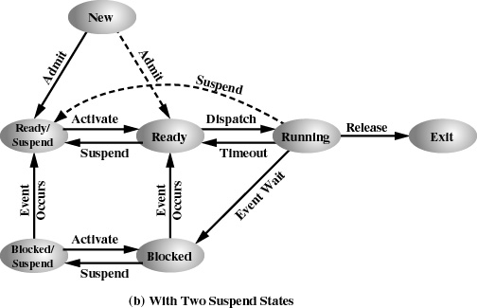
进程的五种状态转换
3. 挂起状态
当内存中的所有进程都处于阻塞状态时，可以通过"交换"（Swapping）的方法将阻塞进程换出到磁盘的"挂起队列"（Suspend Queue），这时进程就处于挂起状态。
挂起原因 | 说明
终端用户的请求 | 用户需要暂停程序研究其执行情况或对其进行修改
父进程请求 | 父进程请求挂起自己的子进程
负荷调节 | 实时系统中工作负荷较重时，把不重要的进程挂起
操作系统需要 | 操作系统检查运行中的资源使用情况或进行记账
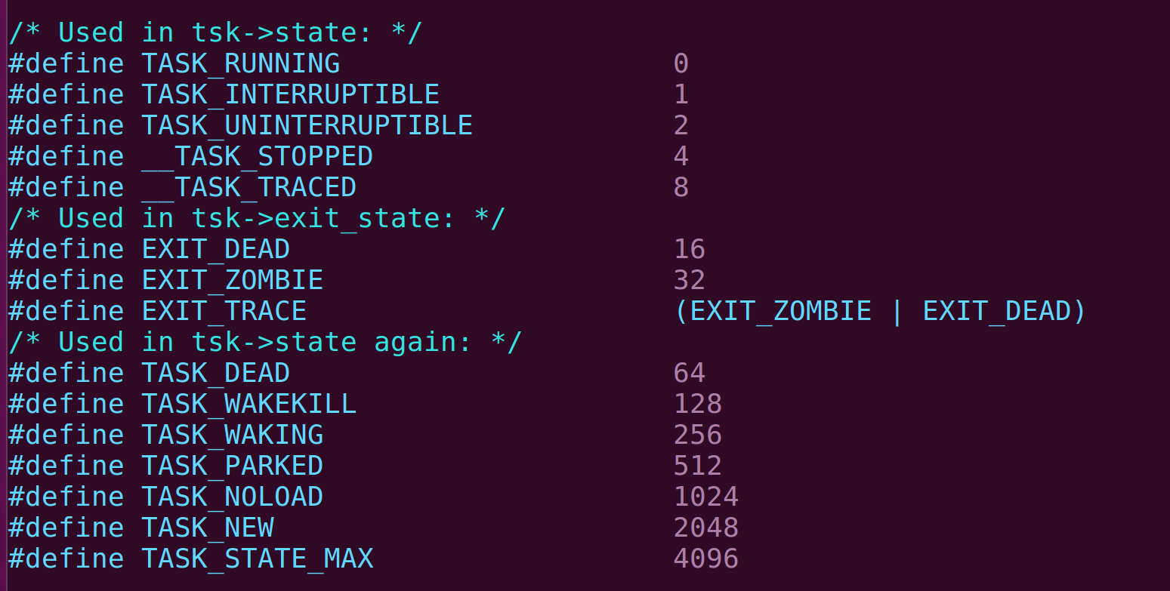
进程挂起状态的转换
阻塞与挂起的区别：
比较维度 | 阻塞 | 挂起
资源占用 | 进程仍处于内存中 | 进程被换出到外存（磁盘）中
发生时机 | 进程等待资源（IO、信号量等）时 | 用户和系统需要时（调试、提高内存利用率）
恢复时机 | 等待的资源得到满足后进入就绪 | 由挂起对象在符合时机时激活
主动性 | 阻塞是被动的（等待事件） | 挂起可以是主动的（进程自己调用）

2.2.3 进程与程序的区别
比较项 | 进程 | 程序
存在性 | 暂时的，有创建有撤销，存在是暂时的 | 永存的
观念 | 动态的观念 | 静态的观念
并发性 | 具有并发性 | 没有
资源竞争 | 竞争计算机资源的基本单位 | 不是
对应关系 | 一个程序可对应多个进程，一个进程可执行一个或多个程序 | 与进程非一一对应

2.2.4 进程控制块 PCB
进程控制块（Process Control Block，PCB）是进程存在的唯一标志。它的作用是使一个在多道程序环境下不能独立运行的程序，成为一个能独立运行的基本单位——进程。
在进程的整个生命期中，操作系统总是通过PCB对进程进行控制的。PCB常驻内存。
PCB包含以下四类信息：
信息类别 | 具体内容
进程标识符 | 内部标识符（进程序号）；外部标识符（由创建者提供的字母数字组合）
处理机状态 | 通用寄存器、指令计数器（PC）、程序状态字（PSW）、用户栈指针（SP）
进程调度信息 | 进程状态、进程优先级、调度所需信息、事件（阻塞原因）
进程控制信息 | 程序和数据的地址、进程同步和通信机制、资源清单、链接指针
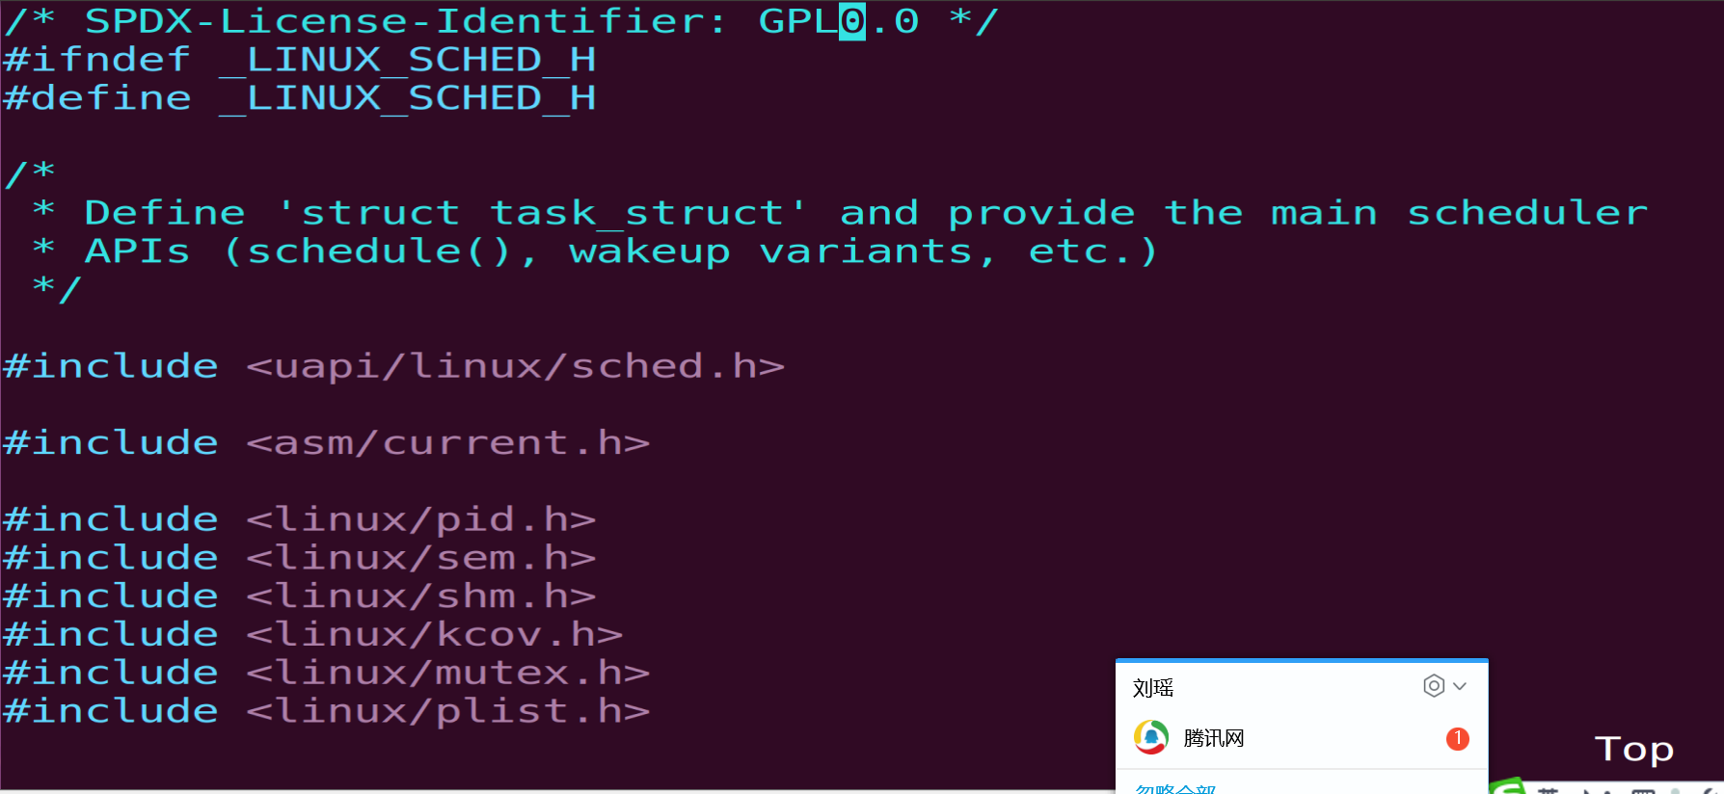
操作系统控制表结构
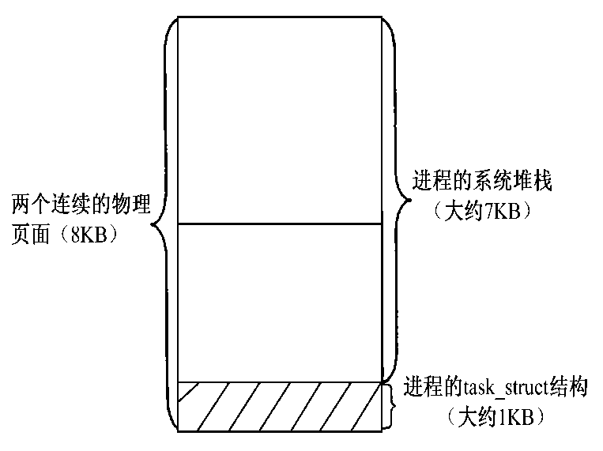
PCB在线性表中的组织
PCB的组织方式：
组织方式 | 说明 | 优点 | 缺点
线性方式 | 将所有PCB组织在一张线性表中 | 实现简单 | 每次查找需要扫描整个表
链接方式 | 将同一状态的PCB用链接指针链接成队列 | 插入和删除很方便 | 查找速度慢
索引方式 | 建立索引表，记录各状态PCB的地址 | 查找速度快 | 插入和删除操作麻烦
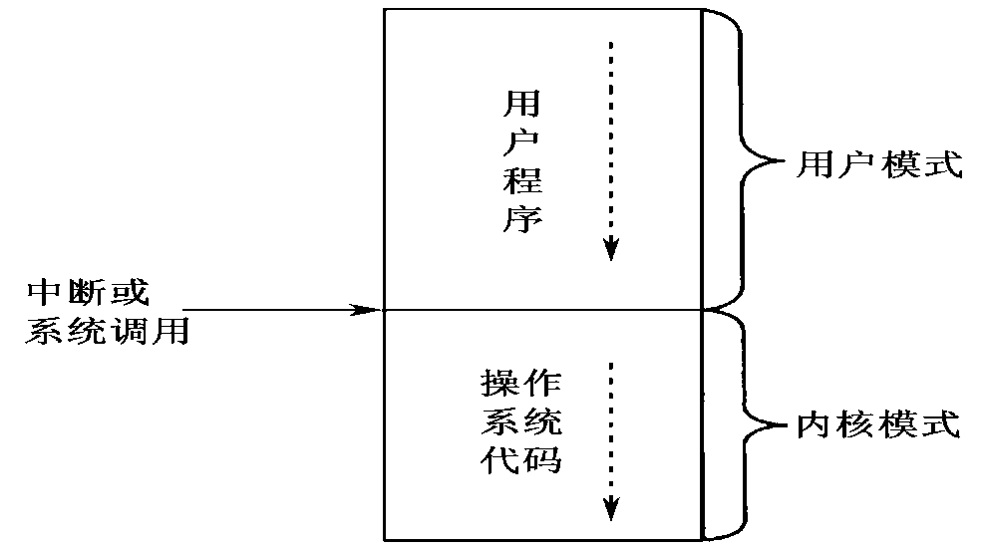
PCB的链接方式
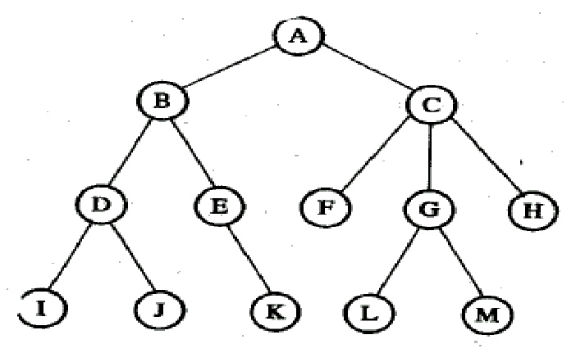
PCB的索引方式

2.3 操作系统对进程的控制

2.3.1 操作系统内核
内核是计算机硬件的第一层扩充软件，为系统对进程控制、存储器管理等提供有效的机制。内核常驻内存，紧靠硬件，运行效率较高。
处理机的两种执行状态：
执行状态 | 说明
用户态（用户模式） | 用户程序执行的状态，只能执行规定的指令，访问规定的寄存器和存储区
系统态（核心态/管态） | OS运行的状态，能执行一切指令，访问所有的寄存器和存储区。进程控制功能运行在系统态
用户进程的两种工作模式
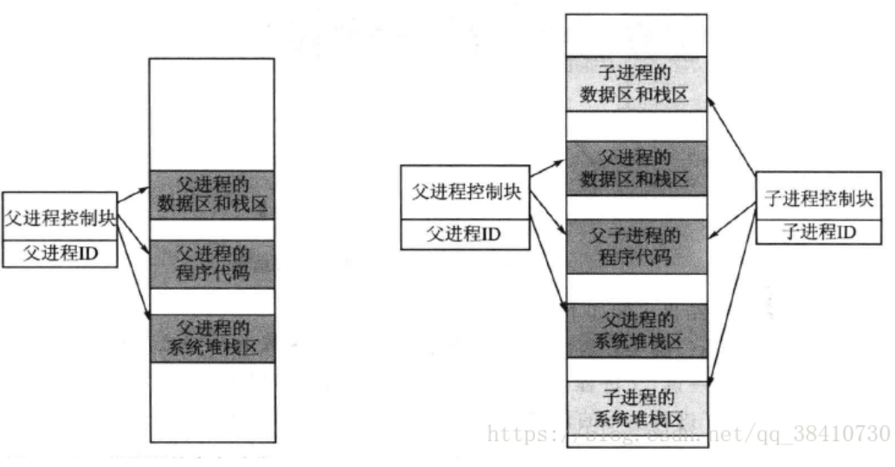
内核功能
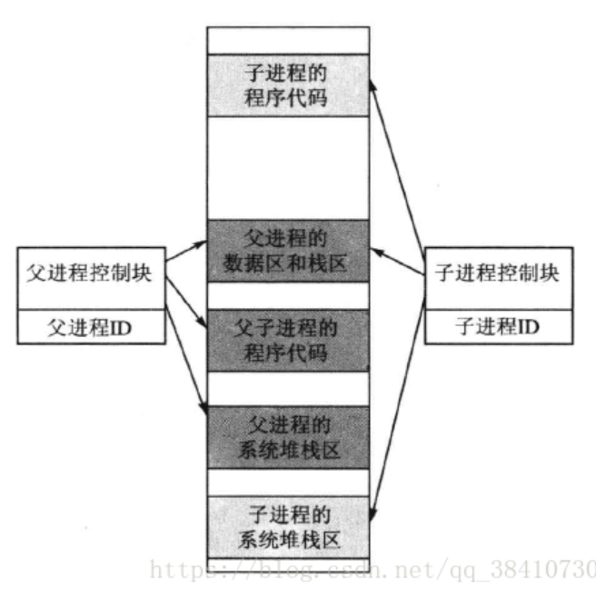
进程图（Process Graph）

2.3.2 进程的创建与撤消
引起创建进程的事件：
- 用户登录：用户登录成功时，系统为其创建一个进程
- 作业调度：作业调度程序调度到某作业时将其装入内存，为其创建进程
- 提供服务：如I/O请求，运行用户程序请求OS提供某种服务
- 应用请求：基于应用进程的需求，由它自己创建一个新进程
进程创建原语步骤：
- 申请空白PCB
- 为新进程分配资源
- 初始化进程控制块（标识信息、处理机状态信息、处理机控制信息）
- 将新进程插入就绪队列，启动调度
Linux中进程创建系统调用：
- fork()：复制父进程全部资源
- clone()：有选择地复制父进程的资源（带参数）
- vfork()：创建一个线程，复制除task_struct和系统空间堆栈外的所有资源

Linux进程空间的获取
引起进程终止的事件：
- 正常结束
- 异常结束：越界错误、保护错、非法指令、特权指令错、运行超时、等待超时、算术运算错、I/O故障
- 外界干预：操作员或OS干预、父进程请求终止、父进程终止时OS终止其所有子孙进程
进程的终止过程：
- 根据PID找到PCB，读出进程状态
- 若正在执行，立即终止执行，重新调度
- 若有子孙进程，立即终止所有子孙进程
- 将拥有的全部资源归还给父进程或系统
- 将PCB从所在队列中移出

2.3.3 进程的阻塞与唤醒
引起进程阻塞的原因：
- 请求系统服务
- 启动某种操作（如I/O操作）
- 新数据尚未到达
- 无新工作可做
阻塞过程：
正在执行的进程发现上述事件时，通过调用阻塞原语block把自己阻塞（阻塞是主动行为）。将进程控制块中的现行状态由"执行"改为阻塞，并将PCB插入阻塞队列，然后转调度程序重新调度。
唤醒过程：
当被阻塞进程所期待的事件出现时，由有关进程调用唤醒原语wakeup()，将等待该事件的进程唤醒（唤醒是一种被动行为）。将进程从阻塞队列中移出，将状态改为就绪，插入就绪队列等待CPU调度。

2.3.4 进程的挂起与激活
当出现引起进程挂起的事件时，系统利用挂起原语suspend()将指定进程挂起。挂起是主动行为。
当发生激活事件后，系统利用激活原语active()将指定进程激活。激活是被动行为。
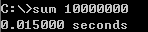
进程状态完整转换图
挂起与阻塞的区别示意

2.4 进程同步

2.4.1 进程同步的基本概念
并发进程之间的关系：
关系 | 说明
进程互斥 | 多个进程不能同时使用同一个资源，某个进程使用该资源时，其他进程必须等待
进程同步 | 多个进程的调用存在时序关系，某些进程的执行必须先于另一些进程
进程通信 | 多个进程之间传递消息
临界资源（Critical Resource）：一次仅允许一个进程使用的资源，如打印机、共享变量、表格、文件等。
临界区（Critical Section）：访问临界资源的那段代码。
访问临界区的进程描述：
repeat
进入区（entry section）
临界区（critical section）
退出区（exit section）
剩余区（remainder section）
until false;
临界区使用原则（互斥条件）：
原则 | 说明
空闲让进 | 如果临界区空闲，则只要有进程申请就立即让其进入
忙则等待 | 每次仅允许一个进程处于临界区
有限等待 | 进程只能在临界区内逗留有限时间，不得使其他进程无限期等待
让权等待 | 当进程不能进入自己的临界区时，应立即释放处理机，以免处于"忙等"状态
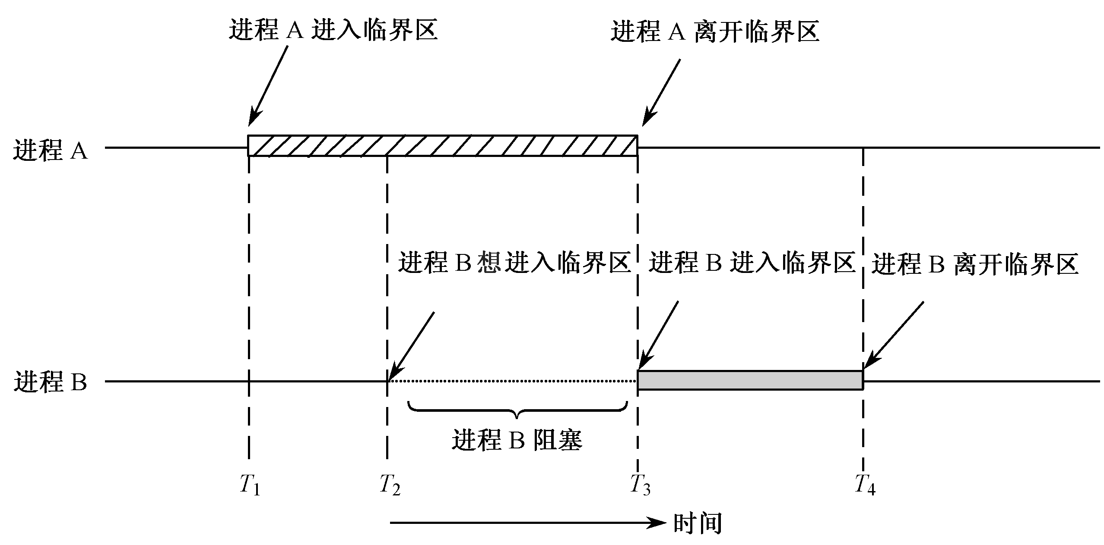
进程互斥使用临界区
经典例子——银行存款问题：
银行的联网储蓄业务允许储户同时用储蓄卡和存折对同一账户进行存取款操作。如果两个进程同时读出原余额（5000元），分别将余额修改为6000（5000+1000）和7000（5000+2000），最终余额将是6000或7000，显然都不正确。原因：两个进程同时修改同一数据，而没有进行有效控制。

2.4.2 信号量机制
1965年，荷兰的E.W.Dijkstra（狄杰斯特拉）提出了信号量同步机制，用于解决进程同步问题。
信号量的类型：
分类方式 | 类型 | 说明
按功能 | 互斥信号量 | 用于申请或释放资源的使用权，常初始化为1
按功能 | 资源信号量 | 用于申请或归还资源，可初始化为大于1的正整数
按发展 | 整型信号量 | 定义为一个整型量，用来表示空闲资源的数目
按发展 | 记录型信号量 | 不存在"忙等"现象，包含value和阻塞队列L
按发展 | AND型信号量 | 一次性分配所有需要的资源，避免死锁
按发展 | 信号量集 | 每次可分配多个单位的资源
1. 整型信号量
定义为一个整型量，仅能通过两个标准的原子操作wait(S)和signal(S)来访问，又称为P、V操作。
wait(S): while S<=0 do no-op; S = S - 1;
signal(S): S = S + 1;
注意：必须成对使用wait和signal原语，不能出现次序错误、重复或遗漏。遗漏wait原语则不能保证互斥访问；遗漏signal原语则不能在使用临界资源后将其释放。
2. 记录型信号量（重要）
记录型信号量机制是一种不存在"忙等"现象的进程同步机制。
数据结构定义：
struct semaphore {
int value; /* 信号量的值 */
list of process L; /* 等待该信号量的阻塞进程队列 */
}
P操作（wait操作）：
procedure wait(S)
begin
S.value = S.value - 1;
if S.value < 0 then block(S.L); // 进程阻塞，进入S.L队列
end
V操作（signal操作）：
procedure signal(S)
begin
S.value = S.value + 1;
if S.value <= 0 then wakeup(S.L); // 唤醒阻塞队列首进程
end
信号量的物理意义：
条件 | 含义
S.value > 0 | 可用资源数，表示还可执行wait(S)而不会阻塞的进程数
S.value = 0 | 无资源可用
S.value < 0 | |S.value|等于该信号量阻塞队列中的等待进程数
每执行一次wait(S)操作，意味着请求分配一个单位的资源；每执行一次signal(S)操作，意味着释放一个单位的资源。
利用信号量实现互斥的通用模式：
var mutex: semaphore := 1;
parbegin
process 1: begin
repeat
wait(mutex);
<critical section>;
signal(mutex);
<remainder section>
until false;
end;
...
process n: begin
repeat
wait(mutex);
<critical section>;
signal(mutex);
<remainder section>
until false;
end;
parend;
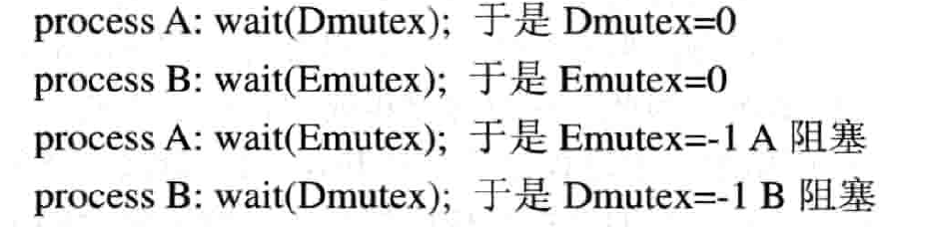
AND型信号量避免死锁

2.4.3 硬件同步机制
除了软件信号量机制外，还可以利用计算机硬件指令解决临界区问题：
- 关中断：进入锁测试前关闭中断，完成锁测试并上锁后打开中断
- Test-and-Set指令：借助一条硬件指令"测试并建立"实现互斥
- Swap指令：对换指令（XCHG），用于交换两个字的内容
Test-and-Set指令实现互斥伪代码：
boolean TS(boolean *lock) {
boolean old;
old = *lock;
*lock = TRUE;
return old;
}
do {
while TS(&lock);
critical section;
lock = FALSE;
remainder section;
} while(TRUE);
Swap指令实现互斥伪代码：
void swap(boolean *a, boolean *b) {
boolean temp;
temp = *a;
*a = *b;
*b = temp;
}
do {
key = TRUE;
do {
swap(&lock, &key);
} while(key != FALSE);
临界区操作;
lock = FALSE;
} while(TRUE);

2.4.4 管程（Monitor）
管程也是一种进程同步的机制。管程定义了一个共享数据结构和一组操作这些数据的函数，进程必须调用管程中的函数才能访问共享数据，从而保证互斥访问。管程相关的更多内容为自学内容。

2.5 经典进程同步问题

2.5.1 生产者-消费者问题
问题描述：
有一群生产者进程在生产产品，并将这些产品提供给消费者进程去消费。为使生产者进程与消费者进程能并发执行，在两者之间设置了一个具有n个缓冲区的缓冲池。生产者进程将它生产的产品放入一个缓冲区中；消费者进程可从一个缓冲区中取走产品去消费。
必须保持同步原则：不允许消费者进程到一个空缓冲区去取产品；也不允许生产者进程向一个已装满产品且尚未被取走的缓冲区中投放产品。
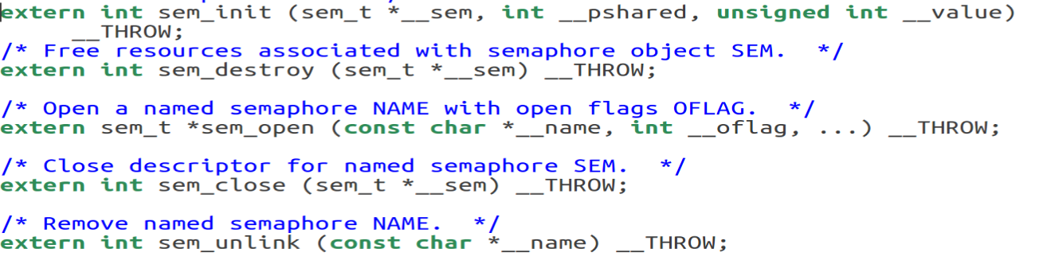
生产者-消费者问题示意
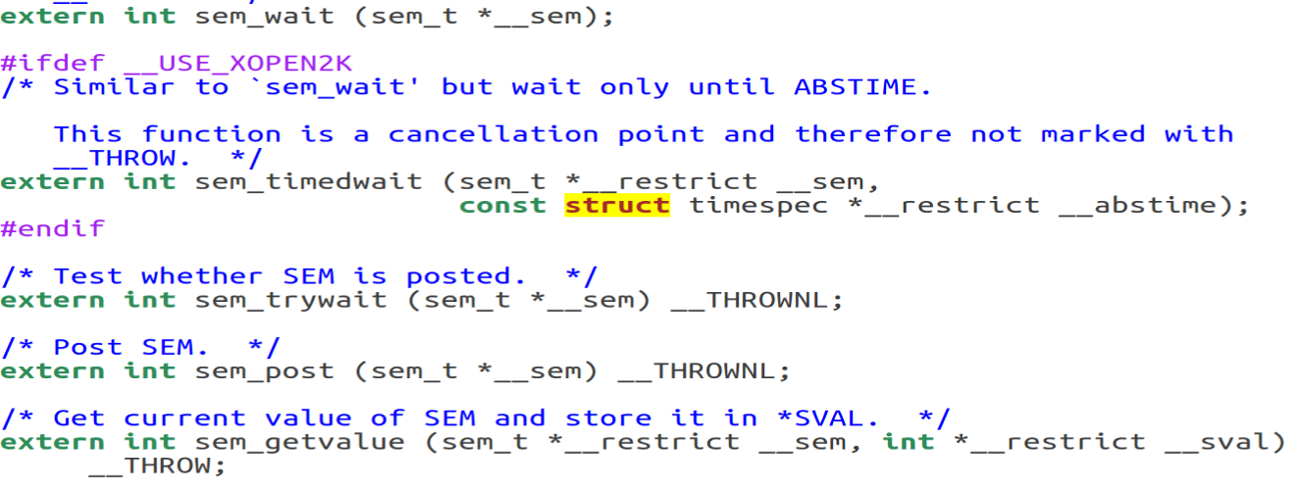
缓冲池循环使用示意
解决方法——记录型信号量：
需要三个信号量：
mutex：互斥信号量，用于保护缓冲池，初值为1
empty：资源信号量，表示空缓冲区数目，初值为n
full：资源信号量，表示满缓冲区数目，初值为0
变量说明：
buffer: array[0,...,n-1] of item;
in, out: integer := 0, 0;
生产者进程：
repeat
produce an item nextp;
wait(empty); // 申请一个空缓冲区
wait(mutex); // 互斥访问缓冲池
buffer[in] = nextp;
in = (in + 1) mod n;
signal(mutex); // 释放互斥
signal(full); // 增加一个满缓冲区
until false;
消费者进程：
repeat
wait(full); // 申请一个满缓冲区
wait(mutex); // 互斥访问缓冲池
nextc = buffer[out];
out = (out + 1) mod n;
signal(mutex); // 释放互斥
signal(empty); // 增加一个空缓冲区
consume the item in nextc;
until false;
重要注意事项：
每个进程中各个wait操作的次序是重要的：先检查资源数目（empty/full），再检查是否互斥（mutex）。如果顺序颠倒，可能产生死锁。

生产者-消费者执行流程图

2.5.2 哲学家就餐问题
问题描述：
五个哲学家围坐在一张圆桌旁，桌上有五只筷子。哲学家循环做着思考和吃饭的动作。吃饭程序是：先取左边筷子，再取右边筷子，再吃饭，再放左右筷子。
哲学家就餐问题
基本解法（可能死锁）：
Semaphore chopstick[5] = {1, 1, 1, 1, 1};
第i个哲学家进程：
repeat
wait(chopstick[i]); // 取左筷子
wait(chopstick[(i+1) mod 5]); // 取右筷子
eat;
signal(chopstick[i]); // 放左筷子
signal(chopstick[(i+1) mod 5]); // 放右筷子
think;
until false;
说明：当所有哲学家同时拿起左边的筷子时，会发生死锁——每个哲学家都只有一支筷子，无法进餐。
解法一：至多只允许四个哲学家同时进餐
Semaphore chopstick[5] = {1, 1, 1, 1, 1};
Semaphore room = 4;
void philosopher(int i) {
while(true) {
think();
wait(room); // 请求进入房间进餐
wait(chopstick[i]); // 请求左手边的筷子
wait(chopstick[(i+1) % 5]); // 请求右手边的筷子
eat();
signal(chopstick[i]); // 释放左手边的筷子
signal(chopstick[(i+1) % 5]); // 释放右手边的筷子
signal(room);
}
}
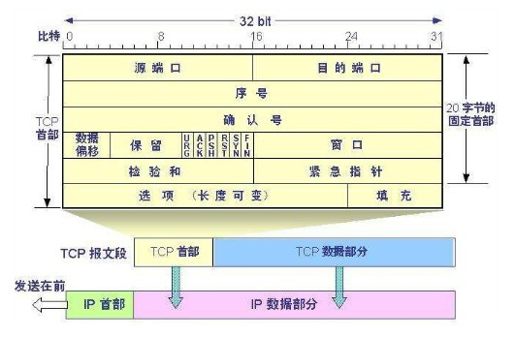
解法一：最多允许四个哲学家同时进餐
解法二：利用AND信号量机制
Semaphore chopstick[5] = {1, 1, 1, 1, 1};
void philosopher(int i) {
while(true) {
think();
Swait(chopstick[(i+1) % 5], chopstick[i]); // 同时申请左右筷子
eat();
Ssignal(chopstick[(i+1) % 5], chopstick[i]);
}
}
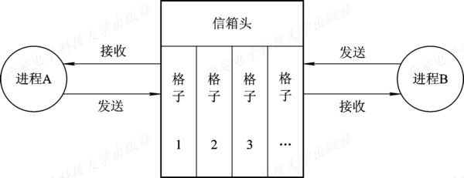
解法二：AND信号量避免死锁
解法三：奇数号哲学家先左后右，偶数号哲学家先右后左
Semaphore chopstick[5] = {1, 1, 1, 1, 1};
void philosopher(int i) {
while(true) {
think();
if(i % 2 == 0) { // 偶数号哲学家，先右后左
wait(chopstick[(i+1) % 5]);
wait(chopstick[i]);
} else { // 奇数号哲学家，先左后右
wait(chopstick[i]);
wait(chopstick[(i+1) % 5]);
}
eat();
signal(chopstick[i]);
signal(chopstick[(i+1) % 5]);
}
}

2.5.3 读者-写者问题
问题描述：
多个进程访问一个共享数据区（如数据库、文件、内存区等）。若干读进程只能读数据，若干写进程只能写数据。要求：
- 允许多个读者进程同时读数据
- 不允许多个写者进程同时写数据（互斥写数据）
- 若有写者进程正在写数据，则不允许读者进程读数据
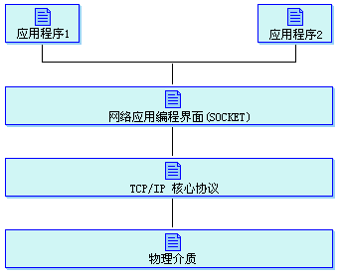
读者-写者问题示意
利用记录型信号量解决读者-写者问题：
var rmutex, wmutex: semaphore := 1, 1;
Readcount: integer := 0; // 正在读的进程数目
读者进程：
repeat
wait(rmutex);
if Readcount == 0 then wait(wmutex); // 第一个读者，阻止写者
Readcount = Readcount + 1;
signal(rmutex);
perform read operation;
wait(rmutex);
Readcount = Readcount - 1;
if Readcount == 0 then signal(wmutex); // 最后一个读者，允许写者
signal(rmutex);
until false;
写者进程：
repeat
wait(wmutex);
perform write operation;
signal(wmutex);
until false;
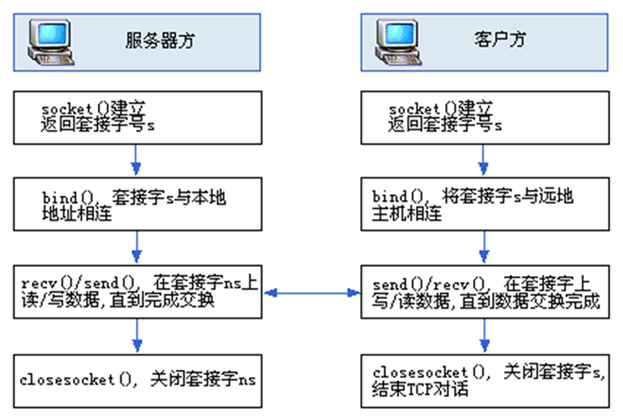
读者优先解决方案
该方案称为"读者优先"：一旦有读者正在读数据，允许多个读者同时进入读数据，只有当全部读者退出，才允许写者进入写数据。

2.6 进程通信
进程通信分为低级通信和高级通信。低级通信是指进程之间的互斥和同步，信息量少；高级通信是指用户可直接利用操作系统提供的一组通信命令高效地传送大量数据。
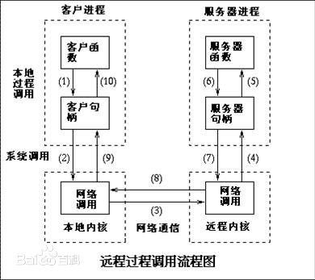
进程通信的分类

2.6.1 共享存储器系统
通信方式 | 说明 | 特点
基于共享数据结构 | 诸进程共用某些数据结构实现信息交换 | 低效，只适于传递相对少量的数据
基于共享存储区 | OS在内存中划分一块区域作为共享存储区，进程将共享存储区连接到本进程 | 高效，适用于大量数据交换

2.6.2 管道（Pipe）通信
所谓"管道"，是指用于连接一个读进程和一个写进程以实现他们之间通信的一个共享文件，又名pipe文件。向管道提供输入的发送进程（写进程），以字符流形式将大量的数据送入管道；接受管道输出的接收进程（读进程），从管道中接收数据。
管道协调能力 | 说明
互斥 | 当一个进程正在对pipe执行读/写操作时，其他进程必须等待
同步 | 写进程写入一定量数据后睡眠等待，直到读进程取走数据后唤醒；读进程读空pipe时也睡眠等待，直至写进程写入数据后唤醒
确定对方存在 | 只有确定了对方已存在时，才能进行通信

2.6.3 消息传递系统
进程间数据交换以格式化的信息（Message）为单位。程序员使用通信原语完成通信，其实现细节被隐藏。
通信方式 | 说明
直接通信 | Send(Receiver, message); Receive(Sender, message); 直接发送给目标进程
间接通信 | 通过信箱（Mailbox）进行通信，Send(mailbox, message); Receive(mailbox, message);
消息缓冲队列通信机制：
消息缓冲区数据结构：
type message buffer = record
sender; // 发送者进程标识符
size; // 消息长度
text; // 消息正文
next; // 指向下一个消息缓冲区的指针
end
发送原语：
procedure send(receiver, a)
begin
getbuf(a.size, i); // 根据a.size申请缓冲区
i.sender = a.sender;
i.size = a.size;
i.text = a.text;
i.next = 0;
getid(PCB set, receiver, j); // 获得接收进程内部标识符
wait(j.mutex);
insert(j.mq, i); // 将消息缓冲区插入消息队列
signal(j.mutex);
signal(j.sm); // 消息队列资源信号量加1
end
接收原语：
procedure receive(b)
begin
j = internal name; // j为接收进程内部的标识符
wait(j.sm); // 申请消息队列资源信号量
wait(j.mutex);
remove(j.mq, i); // 将消息队列中第一个消息移出
signal(j.mutex);
b.sender = i.sender;
b.size = i.size;
b.text = i.text;
end

直接通信方式

消息缓冲队列通信机制

2.6.4 客户机-服务器系统
- 套接字（Socket）：为上层应用程序提供的一种标准网络接口
- 远程过程调用（RPC）：允许运行于一台主机上的进程调用另一台主机上的进程
- 远程方法调用（RMI）：面向对象编程中的RPC

2.7 线程与线程控制

2.7.1 线程的引入
为使程序能并发执行，系统必须进行创建进程、撤消进程、进程切换等一系列操作。由于进程是一个资源的拥有者，在创建、撤销和切换中，系统必须付出较大的时间和空间开销。
为了"使多个程序更好地并发执行，同时减少系统开销"，引入了线程的概念。
进程的概念体现出两个特点：
- 资源所有权：一个进程包括虚地址空间，分配对资源的控制或所有权（内存、I/O、文件等）
- 调度/执行：进程是被操作系统调度的实体
线程（Thread）是比进程更小的能独立运行的基本单位。调度和分派的部分称为线程或轻型进程（Lightweight Process），而资源所有权的部分仍称为进程。
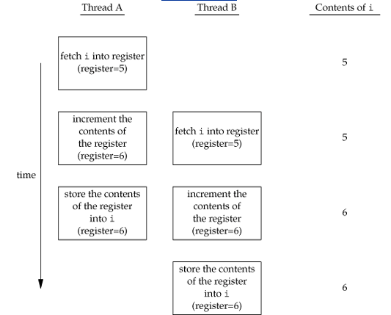
多个线程共享一个地址空间
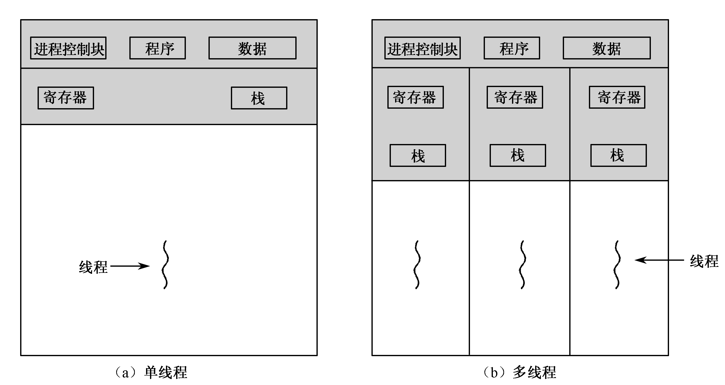
创建进程和线程对比
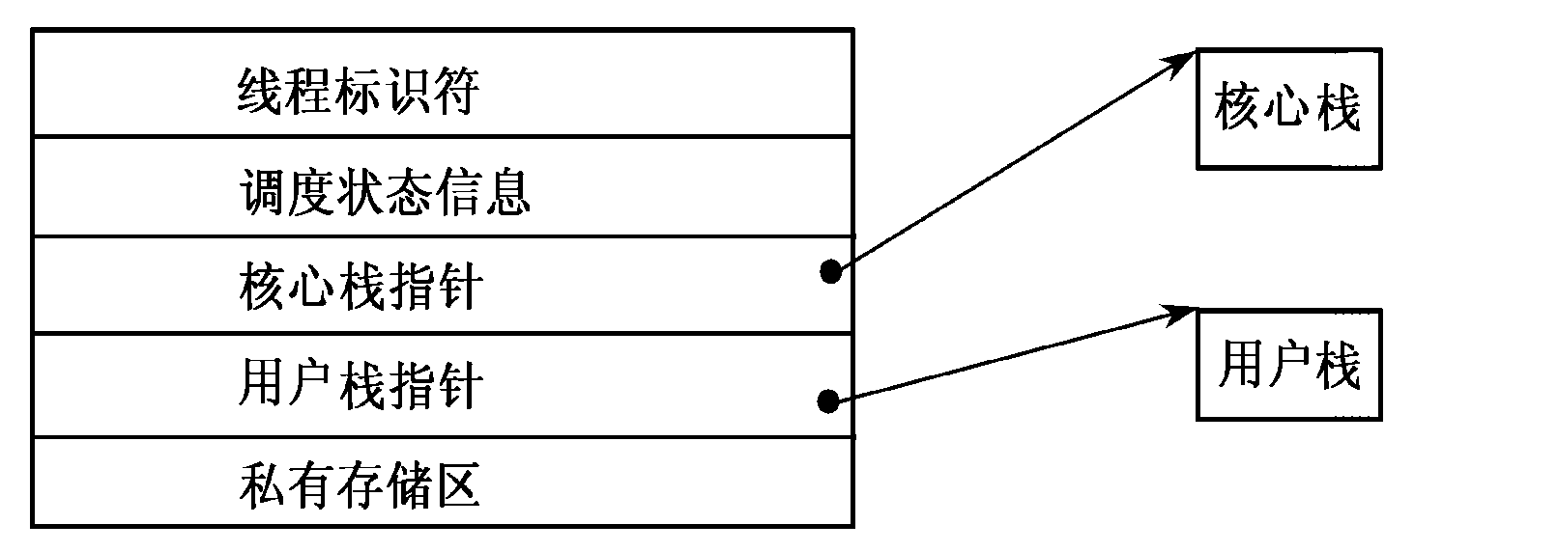
线程间共享与私有资源

2.7.2 线程与进程的比较
比较维度 | 进程 | 线程
调度 | 资源拥有的基本单位 | 调度和分派的基本单位
并发性 | 进程间可以并发执行 | 进程内多个线程间也可以并发执行
拥有资源 | 拥有大量系统资源 | 只拥有少量必不可少的资源（TCB、PC、寄存器、栈）
独立性 | 不同进程相互独立 | 同一进程中的不同线程共享内存空间，独立性较低
系统开销 | 创建、撤销、切换开销大 | 切换只需保存和设置少量寄存器，开销小
通信 | 需要内核支持，通信较复杂 | 共享进程地址空间，通信简单
多处理机 | 进程分配到不同处理机 | 线程可分配到多个处理机上并行执行

2.7.3 线程的状态与组成
线程运行时同样具有三种状态：
状态 | 说明
执行状态 | 线程正获得CPU而运行
就绪状态 | 线程已具备各种运行条件，一旦获得CPU便可执行
阻塞状态 | 线程在运行中因某事件而受阻，处于暂停执行的状态
线程控制块（TCB）包含以下内容：
- 一个唯一的线程标识符
- 一组寄存器：程序计数器、状态寄存器、通用寄存器
- 线程运行状态
- 优先级
- 线程专有存储器（局部变量拷贝）
- 信号屏蔽
- 两个栈指针：核心栈、用户栈
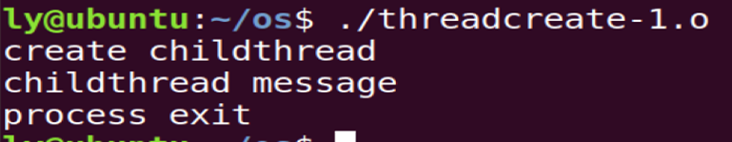
单线程和多线程进程模型
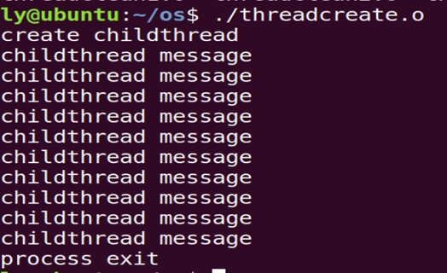
线程ID与TCB

2.7.4 线程的实现方式
实现方式 | 管理主体 | 特点 | 优点 | 缺点
用户级线程（ULT） | 应用程序（线程库） | 内核不知道线程存在；线程切换不需要核心态特权 | 切换不调用内核，速度快；调度可定制；可在不支持线程的OS上实现 | 一个线程阻塞导致整个进程阻塞；无法利用多处理机
内核级线程（KLT） | 操作系统内核 | 内核感知所有线程；线程创建、撤消、切换依靠内核 | 可利用多处理机并行；一个线程阻塞不影响其他线程 | 模式切换开销较大；每次切换需从用户态转到内核态
组合方式 | 两者结合 | 用户级线程通过LWP连接到内核线程 | 结合两者优点 | 实现复杂
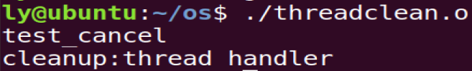
用户级线程工作模型
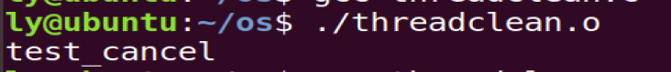
内核级线程工作模型
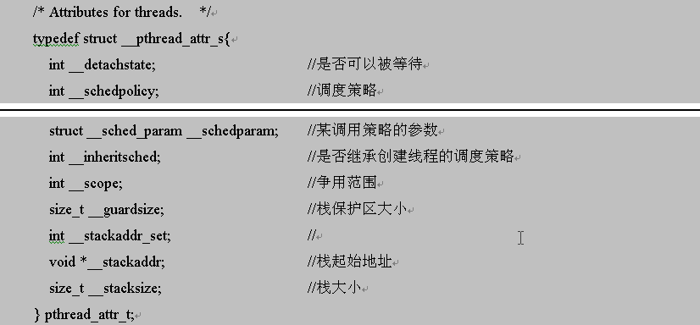
用户级+内核级线程工作模型
实现方案对比：
特性 | 用户级线程 | 内核支持线程 | 用户+内核级
并发度 | 低 | 高 | 高
代价 | 小 | 大 | 中
内核改动 | 无 | 大 | 大
灵活性 | 大 | 小 | 大
利用多CPU | 差 | 好 | 好
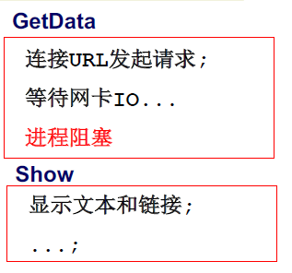
利用轻型进程（LWP）实现用户级线程

2.7.5 线程的同步与通信
在多线程OS中，通常提供多种同步机制：
机制 | 说明
互斥锁（Mutex） | 用于实现对资源互斥访问，有开锁（unlock）和关锁（lock）两种状态
条件变量 | 通常与互斥锁一起使用，用于线程的长期等待
信号量机制 | 私用信号量（同一进程内线程同步）和公用信号量（不同进程间线程同步）
Linux中的线程互斥锁操作：
pthread_mutex_lock(pthread_mutex_t *mutex); // 锁定互斥锁
pthread_mutex_unlock(pthread_mutex_t *mutex); // 释放互斥锁
Linux中多线程编程示例（创建子线程并等待）：
void *childthread(void) {
int i;
for(i = 0; i < 10; i++) {
printf("childthread message\n");
sleep(3);
}
}
int main() {
pthread_t tid;
printf("create childthread\n");
pthread_create(&tid, NULL, (void *)childthread, NULL);
pthread_join(tid, NULL);
printf("childthread exit process exit\n");
}
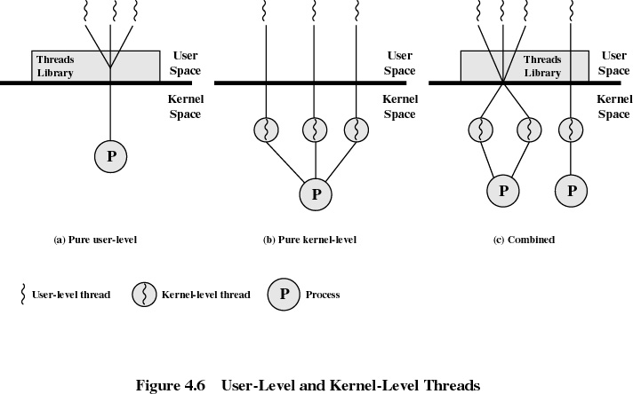
线程属性设置

本章小结
本章详细介绍了操作系统进程管理的核心内容，主要包括以下几个方面：
程序执行与进程：程序的顺序执行具有顺序性、封闭性和可再现性；并发执行具有间断性、失去封闭性和不可再现性。为了解决并发执行带来的问题，引入了进程的概念。进程是程序的一次执行，是系统进行资源分配和调度的一个独立单位。
进程的状态与转换：进程有三种基本状态（就绪、执行、阻塞），加上创建和终止构成五态模型。引入挂起状态后，形成更加完善的状态转换体系。进程状态转换由操作系统内核的原语控制。
进程控制块PCB：PCB是进程存在的唯一标志，包含标识符、处理机状态、调度信息和控制信息。PCB的组织方式有线性方式、链接方式和索引方式。
进程同步与信号量：临界资源的访问需要互斥。信号量机制（P/V操作）是解决进程同步与互斥问题的重要工具。记录型信号量通过value和阻塞队列实现，避免了忙等现象。
经典同步问题：生产者-消费者问题、哲学家就餐问题、读者-写者问题是进程同步的经典模型，它们分别对应了不同的资源竞争和合作场景，通过信号量机制可以优雅地解决。
进程通信：高级进程通信方式包括共享存储器系统、管道通信、消息传递系统以及客户机-服务器系统（Socket、RPC）。
线程：线程是比进程更小的执行单位，一个进程可以包含多个线程。线程分为用户级线程和内核级线程，各有优劣。线程间的同步使用互斥锁、条件变量和信号量等机制。

课后练习

一、选择题
- 1. 进程与程序的主要区别是（ ）。
A. 程序是静态的，进程是动态的
B. 程序是动态的，进程是静态的
C. 程序与进程都是动态的
D. 程序与进程都是静态的
- 2. 在操作系统中，进程最基本的特征是（ ）。
A. 并发性 B. 动态性 C. 独立性 D. 异步性
- 3. 临界区是指（ ）。
A. 一组共享的存储区
B. 访问临界资源的那段代码
C. 一个缓冲区
D. 一种互斥资源
- 4. 信号量机制中，P操作可能使进程（ ），V操作可能使进程（ ）。
A. 从阻塞变为就绪 B. 从运行变为阻塞 C. 从就绪变为运行 D. 从运行变为就绪
- 5. 下列选项中，导致创建新进程的是（ ）。
A. 用户登录 B. 设备中断 C. 用户程序启动 D. 以上都是
- 6. 在引入线程的系统中，调度和分派的基本单位是（ ）。
A. 进程 B. 线程 C. 作业 D. 程序
- 7. 用户级线程的切换（ ）内核支持。
A. 需要 B. 不需要 C. 有时需要 D. 以上都不对
- 8. 以下哪一项不是临界区使用原则？（ ）
A. 空闲让进 B. 忙则等待 C. 无限等待 D. 让权等待
- 9. P、V操作是（ ）。
A. 两条低级进程通信原语 B. 两组不同的机器指令
C. 两条系统调用命令 D. 两条高级进程通信原语
- 10. 消息缓冲通信方式中，异步通信是指（ ）。
A. 发送进程阻塞，接收进程阻塞
B. 发送进程不阻塞，接收进程阻塞
C. 发送进程和接收进程均不阻塞
D. 发送进程阻塞，接收进程不阻塞

二、简答题
- 什么是进程？进程与程序有哪些区别？
- 进程有哪几种基本状态？请画出三态模型的状态转换图并说明转换条件。
- 什么是PCB？它包含哪些信息？有什么作用？
- 什么是临界资源和临界区？访问临界区应遵循哪些原则？
- 什么是信号量？记录型信号量是如何定义的？P操作和V操作的物理含义是什么？
- 进程同步机制中，信号量的wait和signal操作必须注意哪些问题？
- 什么是线程？线程与进程有哪些区别？
- 用户级线程和内核级线程各有何优缺点？
- 进程通信有哪几种方式？各有什么特点？
- 阐述生产者-消费者问题的同步关系，并给出用记录型信号量实现的解决方案。

三、综合题
- 有三个进程P1、P2、P3协作解决文件打印问题：P1将文件记录从磁盘读入缓冲区1；P2将缓冲区1的内容取出放到缓冲区2中；P3将缓冲区2的内容打印出来。缓冲区大小和一个记录大小一样。请用P、V操作来保证文件的正确打印。
- 某工厂有一个可以存放8台设备的仓库。生产部门生产的每台设备都必须入库，销售部门可以从仓库中提出设备。设备出/入库需要借助运输工具，现只有一套运输工具，每次只能运一台设备。请设计生产部门和销售部门进程的同步方案。
- 桌上放一个盘子，每次只能放一个水果。爸爸向盘子里放苹果，妈妈向盘子里放橘子，女儿专吃苹果，儿子专吃橘子。请把爸爸、妈妈、儿子、女儿看做四个进程，用P、V操作进行管理。
- 什么是死锁？哲学家就餐问题中，如何防止死锁的发生？请至少给出两种解决方法。
- 在读者-写者问题中，如果采用"写者优先"策略，应该如何修改读者-写者问题的解决方案？

四、实践题
- 学习Linux操作系统的进程控制块task_struct结构，了解里面都有些什么内容。
- 在Linux环境下编写一个C程序，使用fork()创建子进程，并观察父子进程的执行过程。
- 学习使用pthread库，编写一个多线程程序，创建两个线程交替输出信息，并使用互斥锁进行同步。
- 在Linux系统中使用ps、kill、sleep等命令观察和管理进程。

